《数据结构》实验报告
实验编号 | 8.1 | 实验名称 | 图（邻接矩阵）
实验日期 | 2018.1.6 | 实验教室 |  | 指导教师 | 陈波
学 号 | 19160209 | 姓 名 | 刘明玉
一、实验目的和要求：（本次实验所涉及并要求掌握的知识点）

掌握表的邻接矩阵的存储方法和基本操作。

二、实验环境：（本次实验所需要的平台和相关软件）

硬件：win7 旗舰版
软件：vs2015

三、实验内容及步骤：（本次实验计划安排的实验内容和具体实现步骤）

邻接矩阵表示法的基本思想是引入两个数组：一个用于记录图中各个顶点信息的一维数组，称为顶点表；另一个用于图中各个顶点之间关系的二维数组，称为邻接矩阵。

为了访问一张图中的数据，需要遍历一张图，与其他结构不同，图是多对多的结构，所以要避免在图中的无限循环，这里，加上一个visited数组，里面的元素表示着节点的访问情况，对应数据为0，表示未访问，对应为1，表示已访问，根据访问规律的不同，有深度优先遍历和广度优先遍历。
深度优先遍历：
1.选取一个点作为搜索起点；
2.对节点数据进行操作，并同时标记访问数组为1；
3.遍历该节点对应的邻接矩阵行，若存在边关系，且节点未访问，递归调用该函数；
4.直至标记数组全为1，或者剩下的节点之间没有边对应关系。
*结束条件中，有一个是剩下的节点没有对应关系了，所以光有这个方法，不能保证图中所有节点全部被访问，所以还需要一个全体循环，同时这个函数还能判断图是否连通，加入一个计数器，如DFS函数被调用超过一次，说明有节点之间没有边关系，所以是非连通图。
广度优先遍历：
度优先搜索，简单的说，就是按邻接矩阵的次序，一行行的访问(当然行的顺序与第一个不为0的边的位置有关)，检测到该节点已经被访问过，就跳过，一直到邻接矩阵的最后一个节点，需要用到队列。

插入一个顶点：
仅插入点，没有任何边的关系, 进行一系列扩容（扩充邻接矩阵行、列），重新初始化邻接矩阵，并把顶点数+1。

最小生成树算法：
生成树：多一根线有回路，少一根线不连通。
最小生成树，也就是一张图中，每两点之间是有权值的，当权值之和小时，这棵树就是最小生成树。
两种最小生成树的算法：Prim以及kruskal。
Prim：
需要定义一个miniedges数组，元素类型为：
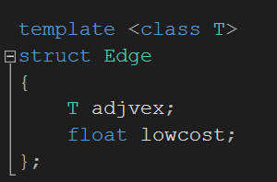
数组一开始存储的是输入顶点的元素内容以及该顶点到对应其他顶点的权值，通过循环，每次：
1.找到miniedge中不为0的最小值权值的编号，返回，记为k；
2.上述两个之间对应的是最小边，把其权值置为0，表明已经访问过，
3.下面修改值，以找到的第k个元素来修正miniedges参数，访问邻接矩阵中的第k行，把权值与miniedges中的权值进行比较，若更小，则替换miniegdes中的元素及其权值。否则不变。
这样，一轮循环下来，会找到与已经知晓的点权值最小的点；按照这个方法，只要找全所有的点，就生成了最小树。
Kruskal：
每次找最小权值的边连起来。先要把所有边包含顶点的信息放到一个数组或者向量里面，并进行排序，注意，要选取的是不构成回路的最小边，所以需要一个辅助数组来判断不构成回路：components数组。通过统一编号判断是否形成回路。

单源最短路径Dijkstra：
与Prim算法非常相似，基本做法是设置一个集合S，用于存放一丘处的最短路径的顶点则尚未确定最短路径的顶点属于集合V-S。初始状态时S中只有源点，然后不断做贪心选择来逐步扩充这个集合，即总是在V-S中选择当前离源点距离最短或最近的顶点插入到集合S中，直到集合V-S中的顶点全部加入到集合S中。
为了方便每次从V-S中选择离当前源点距离最短的顶点，需要引入一个辅助数组dist{]，每一个分量dist[i]表示从当前所确定的从源点v0到终点vi的最短路径的长度，（最短距离）。数组dist[]出事状态设置如下：
1.若从源点v0到顶点vi有边，则dist[i]为改边上的权值；
2.若从源点v0到顶点vi没有变，则dist[i]为+∞。

每对顶点之间的最短路径Floyd：
1.从任意一条单边路径开始，所有两点之间的距离是边的权，如果两点之间没有边相连，则权为无穷大。
2.对于每一对顶点 u 和 v，看看是否存在一个顶点 w 使得从 u 到 w 再到 v 比已知的路径更短。如果是更新它。
把图用邻接矩阵G表示出来，如果从Vi到Vj有路可达，则G[i][j]=d，d表示该路的长度；否则G[i][j]=无穷大。定义一个矩阵D用来记录所插入点的信息，D[i][j]表示从Vi到Vj需要经过的点，初始化D[i][j]=j。把各个顶点插入图中，比较插点后的距离与原来的距离，G[i][j] = min( G[i][j], G[i][k]+G[k][j] )，如果G[i][j]的值变小，则D[i][j]=k。在G中包含有两点之间最短道路的信息，而在D中则包含了最短通路径的信息。
（参考百度百科）

四、实验过程和结果：（记录实验过程和结果、以及所出现的问题和解决方法）

正常测试：
（打印）
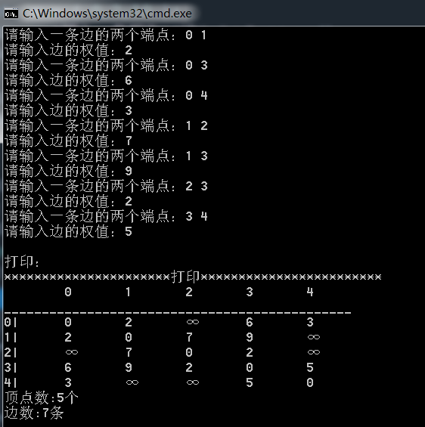

（遍历邻接矩阵、邻接表）
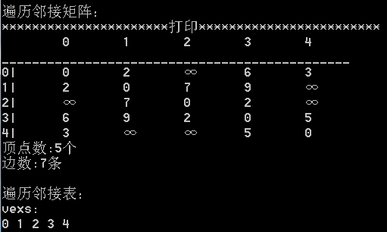

（遍历、返回第i个顶点的值、返回顶点表中值的序号、插入顶点）
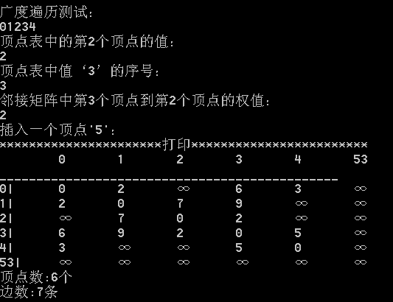

（删除顶点、插入边）
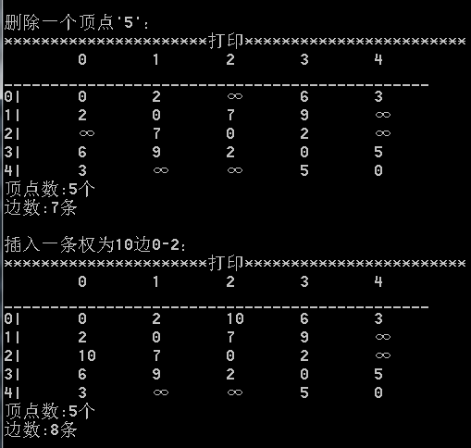

（删除边、最小生成树）
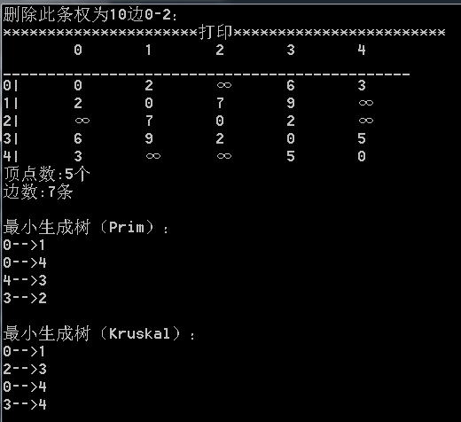

（单源最短路径、每对顶点之间的最短路径）
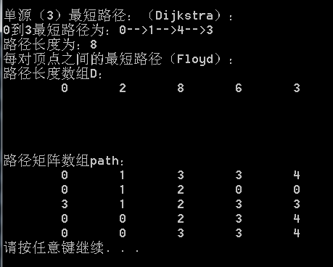

异常测试1：
（插入一条已存在的边）
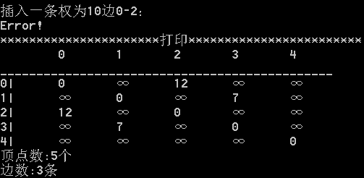

异常测试2：
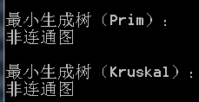

五、实验中的问题及解决：（本次实验中在编程中碰到的错误等问题及解决方法）

问题1：
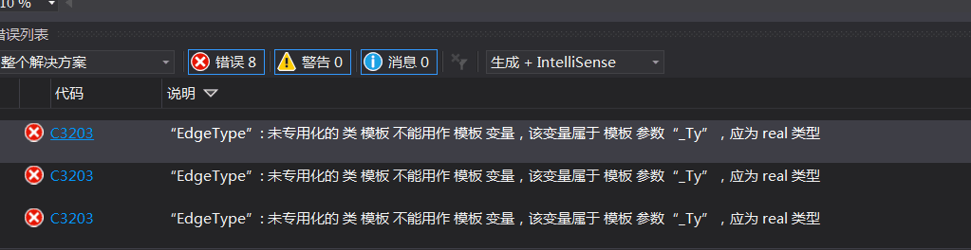
解决1：查阅错误帮助，在用到EdgeType的时候显示地写出T，例如：
void InsertEdge(EdgeType<T> e);
void DeleteEdge(EdgeType<T> e);
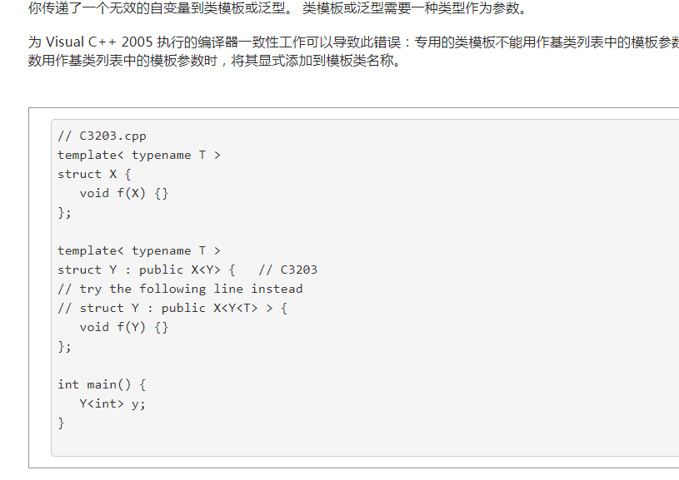
问题2：
解决2：
将EdgeType改为class，增加一个默认构造函数。

问题3&解决3：用到INFINITY的函数都出错，将其手动改为999。

问题4&解决4：在写Dijkstra的输出函数时，忽略了顶点与下标的对应关系，导致出错。

问题5&解决5：在写增加一个顶点时，只单纯地在顶点表中更新，忘记点与边不可分开，在邻接矩阵中也要初始化相应的边，并且更新vexnum。

六、实验总结和思考：（填写收获和体会，分析成功或失败的原因）：

1.生成树必须是连通图，为了避免产生错误，最好在函数的开始加入是否为连通图的判定，若不是，空返回即可。
2.为了方便单源最短路径的算法和输出，将path[]和dist[]数组设为全局变量。
3.调试时为了减少构造函数中边、权值的输入，可以将数据存在文件中，读文件。

附件：程序源代码

评阅意见

